Межрайонной природоохранной прокуратурой г. Москвы организован прием граждан в рамках работы мобильной приемной
11.07.2025
Старший помощник межрайонного природоохранного прокурора г. Москвы Анна Суслова и помощник межрайонного природоохранного прокурора г. Москвы Арина Ребрина в рамках работы мобильной приемной провели выездной прием граждан в
АО «Мосводоканал» и ГУП «Мосводосток».
На личный прием обратилось 16 граждан с заявлениями по вопросам исполнения природоохранного законодательства, в том числе:
о несанкционированном сбросе сточных вод; о нарушении законодательства
об отходах производства и потребления; о защите зеленых насаждений;
о приведении в надлежащее состояние системы ливневого стока; о благоустройстве парковых территорий.
По результатам приема заявителям даны устные разъяснения, а также организованы проверочные мероприятия по принятым обращениям.
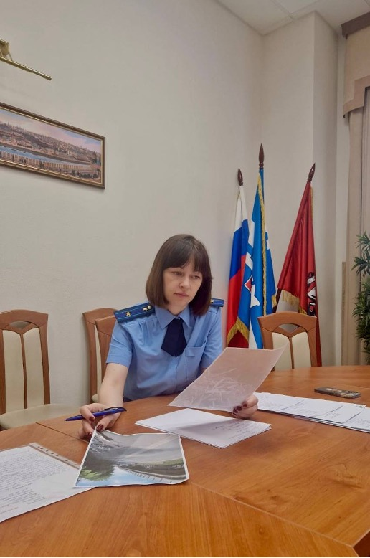
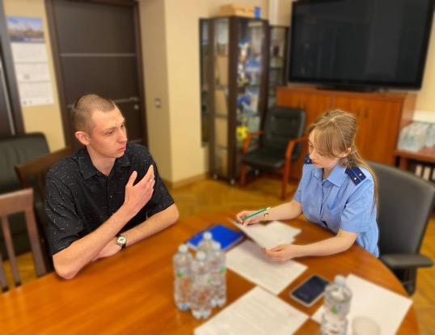

Адрес страницы: http://konkovo.mos.ru/law-and-poryado/prokuror-razyasnyaet/clarification-of-legislation/detail/13100420.html
Управа района Коньково города Москвы

